Biuro Podróży

0. Stwórz projekt – aplikacja konsolowa lub WPF (przemyśl wybór, bo zmiana może być czasochłonna).

1. Stwórz abstrakcyjną klasę SrodekLokomocji.

a) dodaj w niej pola iloscMiejsc (int) oraz cenaBiletu(double) z mod. protected

b) dodaj konstruktor domyślny (pusty)

c) dodaj metodę wirtualną ObliczCene() typu void, bez parametru, która za pole cenaBiletu podstawia wartość liczbę całkowitą typu int odpowiadającą aktualnemu dniu miesiąca (np. dziś ma mieć wartość 11, jutro 12),

d) dodaj zwykłą metodę zwracającą cenę biletu.

2. Stwórz klasę Autobus dziedziczącą z klasy SrodekLokomocji. W klasie potomnej wykonaj następujące czynności:

a) dodaj konstruktor parametryczny z parametrem typu int, parametr ma być podstawiony w pole iloscMiejsc, w konstruktorze należy wywołać metodę ObliczCene() – w wersji z klasy bazowej

b) przesłoń metodę ToString() tak, aby zwracała informacje o Autobusie np.

Autobus: ilość miejsc: 50, cena biletu: 50.

3. Stwórz klasę Pociag dziedziczącą z klasy SrodekLokomocji. W klasie potomnej wykonaj następujące czynności:

a) dodaj prywatne pole dlugoscTrasy typu int,

b) przesłoń metodę ObliczCene() następująco: jeśli długość trasy jest większa niż 100 za cenę biletu należy podstawić wartość dlugoscTrasy \* 1,43; w przeciwnym wypadku należy podstawić 62.

c) dodaj konstruktor parametryczny z dwoma parametrami (oba typu int), parametry należy podstawić odpowiednio do pól iloscMiejsc i dlugoscTrasy, w konstruktorze należy również wywołać metodę ObliczCene() – w wersji przesłoniętej

d) przesłoń metodę ToString() tak, aby zwracała informacje o pociągu:

Pociąg: ilość miejsc: 50, długość trasy: 200, cena biletu: 286.

4. Stwórz dwa interfejsy:

a) IZarzadzaj – w nim dodaj deklarację następujących metod (wszystkie typu void):

DodajAutobus(int iloscMiejsc)  
DodajPociag(int iloscMiejsc, int dlugoscTrasy)  
UsunOstatni()  
Wyczysc()

b) IData – w nim deklarację metod:

UstawDate(DateTime data) – typ zwracany void  
SprawdzDate() – typ zwracany bool

5. Stwórz klasę Podroz. W tej klasie wykonaj następujące czynności:

a) dodaj prywatne pole dataPodrozy typu DateTime

b) dodaj prywatne pole planPodrozy typu List<SrodekLokomocji> (lista przechowująca środki lokomocji), zadbaj o inicjację pola

c) dodaj prywatne pole koszt typu double i nadaj mu wartość początkową 0 (zero)

d) dodaj implementację metod z interfejsów z punktu 5 i podepnij oba interfejsy do klasy Podroz, zasady implementacji:

- DodajAutobus – dodaje obiekt typu Autobus do pola planPodrozy, dodatkowo powiększa koszt o cenę biletu

- DodajPociag – dodaje obiekt typu Pociag do pola planPodrozy, dodatkowo powiększa koszt o cenę biletu

- UsunOstatni – usuwa ostatni element na liście planPodrozy

- Wyczysc – usuwa wszystkie elementy z listy planPodrozy

- UstawDate – ustawia pobrany parametr jako pole dataPodrozy

- SprawdzDate – zwraca true kiedy wartość pola dataPodrozy jest większa niż aktualna data pobrana z systemu (można wykorzystać normalny porządek < w klasie DateTime); w przeciwnym wypadku zwraca false

e) przesłoń metodę ToString() tak, aby zwracała w kolejnych wierszach informacje o elementach na liście planPodrozy

6. Stwórz aplikację WPF lub konsolową do testowania powyższych metod.

Logika aplikacji:

- należy wykorzystać metody i klasy stworzone w punktach 1-5

- dodawanie do planu podroży Autobusu i Pociągu musi być swobodne/elastyczne tzn. można dodać same autobusy, same pociągi lub na przemian w dowolnej kolejności

- przed dodaniem na listę (planPodrozy) należy upewnić się, że parametry liczbowe są liczbami dodatnimi wskazanego typu

- przy ustawieniu daty podróży należy użytkownikowi przekazać informację na temat wpisywanego formatu daty (np. dd.mm.yyyy lub yyyy/mm/dd, itp.) i aplikacja ma obsłużyć możliwe wyjątki przy zmianie typu string na DateTime

- opcjonalnie użytkownik może wpisać sam dzień (i wtedy domyślnie za czas podstawi się północ) lub użytkownik może podać i datę i godzinę podróży

- sprawdzenie daty podroży ma wyświetlić komunikat np. MessageBoxa lub info na konsoli

Punktacja

Polecenia 1-4 po 1 pkt każde.

Polecenie 5 – 2pkt

Polecenie 6

+1 pkt za poprawne działanie kontrolek (tylko dla WPF)

+1 pkt za poprawny algorytm aplikacji przechodzenia po menu (tylko konsola)

+ 1 punkt za obsługę możliwych wyjątków przy zmianie typów i usuwaniu elementów z pustej listy

+ 2 za logikę aplikacji

Przykładowy screeny wpf

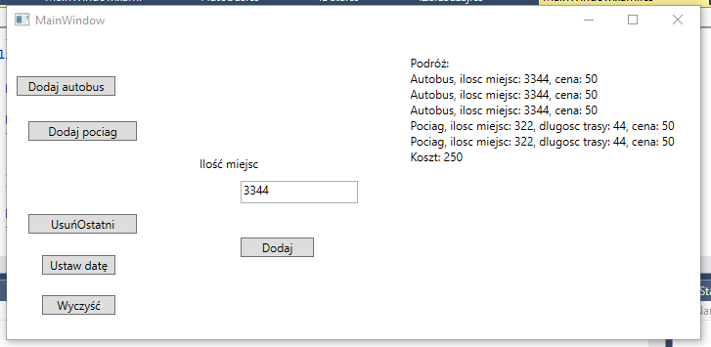

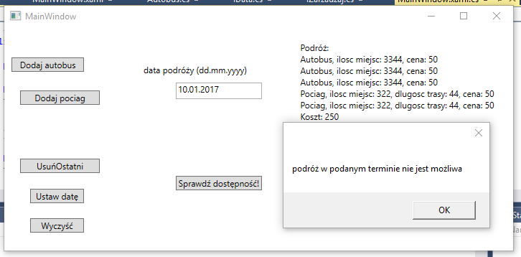

Przykładowy screen konsola:  
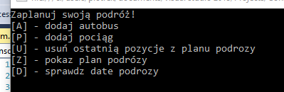

Diagramy UML

